Авторизация
Для разграничения ролей в наших программах существует авторизация. Все данные о пользователях должны хранится в базе данных, однако, как нам при помощи DataSet реализовать авторизацию, если до этого мы работали только с полной выгрузкой данных?
Я создам две таблички – таблицу с ролями и таблицу с кредентиалами – данными о логине, пароле, и роли пользователя. В зависимости от роли у нас будут открываться разные окна
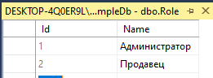
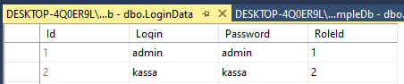
Внутри приложения WPF я создам маленький интерфейс для авторизации – поле для ввода логина – LoginTbx, для ввода пароля – PasswordTbx (заметьте, что поле для ввода пароля — это тэг PasswordBox. Чтобы взять из него текст, нам нужно написать PasswordTbx.Password), и кнопка для авторизации
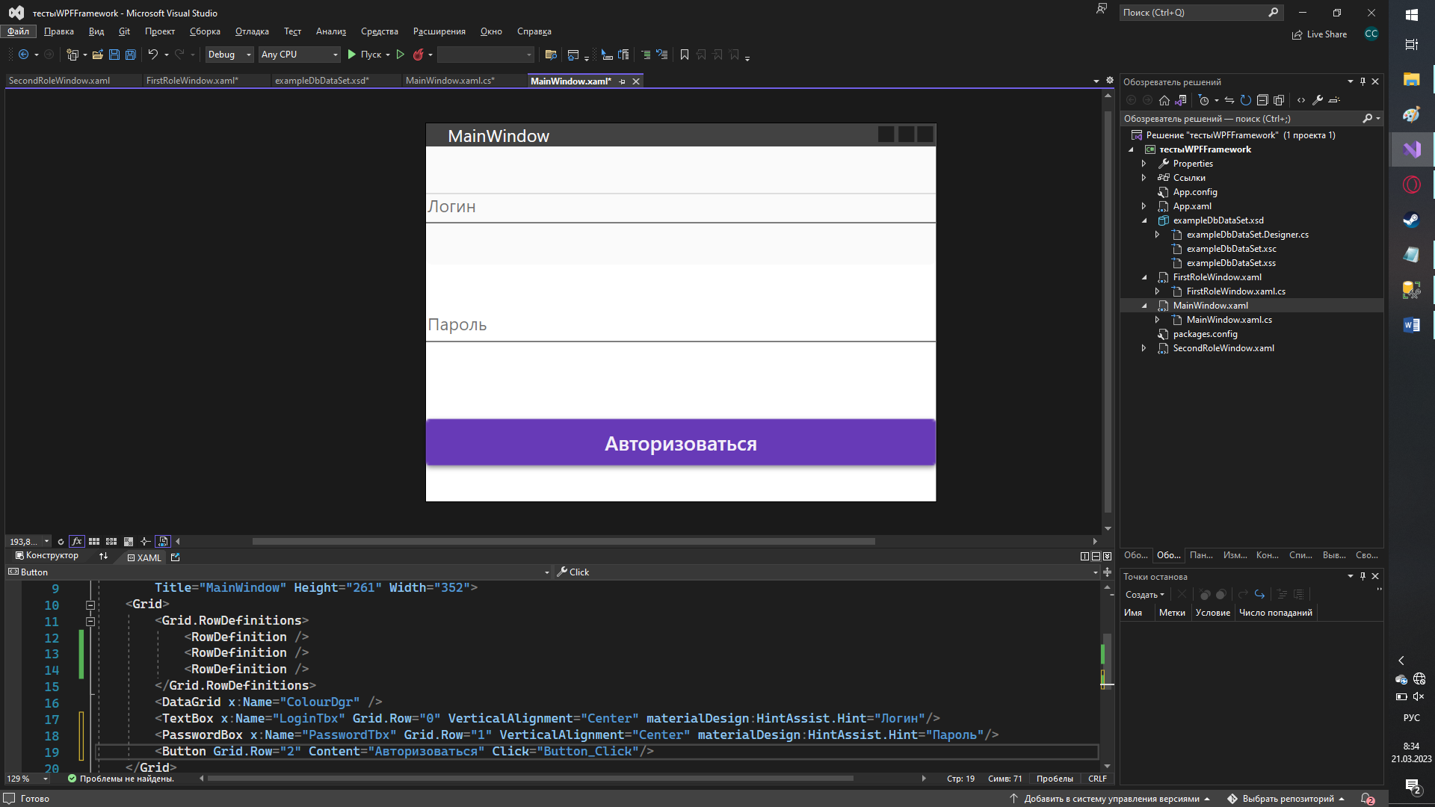
В самом обозревателе решений у меня также есть два окна – First и SecondWindow. Если я авторизуюсь за администратора, должно показаться первое окно. Если за кассира – второе. Уже можно заметить, что в будущем у нас будет стоять условие по роли.
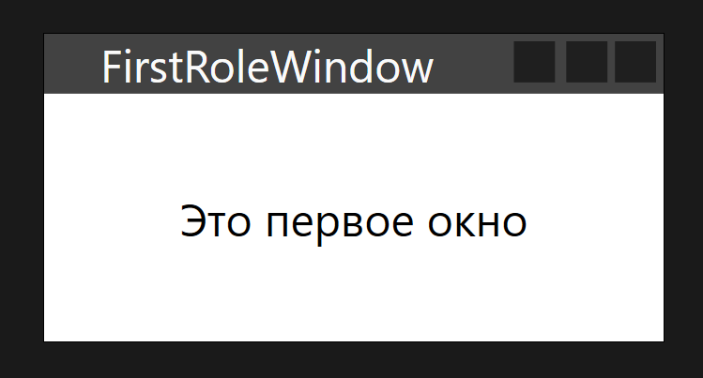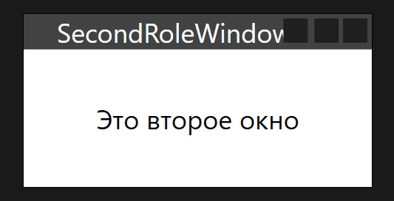
Для работы с БД у меня есть DataSet, куда я выгрузила две таблички – с ролями и с логином и паролем. Внутри них никакие дополнительные запросы мне не понадобятся
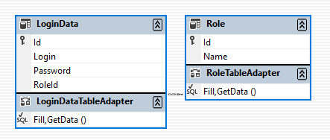
Итак, как нам сделать авторизацию?
- Я обработаю событие клика для кнопки – дважды нажму на кнопку, появится Button_Click
- Как только я нажимаю на эту кнопку, мне нужно выгрузить все данные из таблицы с логином и паролем. Я подключу DataSet в using, создам переменную с моей табличкой с логинами и паролями – LoginDataTableAdapter (названиетаблицыTableAdapter) и получу все данные из этой таблицы. Сохраню их в переменную alllogins
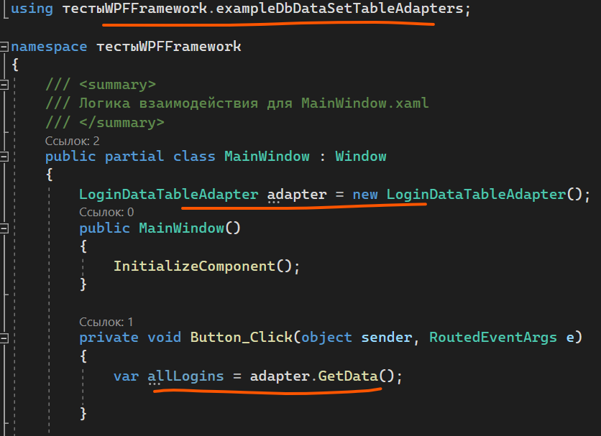
- Я хочу пробежаться по каждой записи в таблице. Каждая запись – строка, поэтому я напишу что из таблицы я возьму именно строки
- Раз я хочу пробежаться, мне нужен цикл. Элементы из строк мы будем брать при помощи индексов (подобно тому, как мы брали индекс для удаления), так что здесь мне понадобится цикл for. Пробегусь от 0 до количества строк в таблице
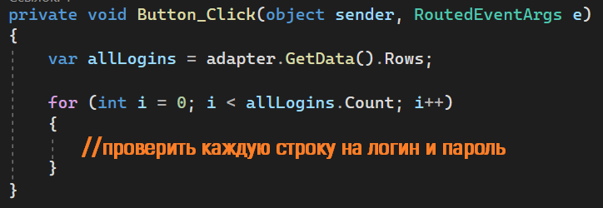
- Далее мне для каждой строки нужно проверить, равен ли логин и пароль тому, что находится в строке. Напомню, что логин у меня в LoginTbx, пароль – PasswordTbx.
Чтобы взять значение из ячейки, мне нужно представить Rows как матрицу, где сначала я указываю ряд, а потом место (столбец). Все строки мы перебираем при помощи цикла, так что все будет начинаться с allLogins.Rows[i]. Чтобы взять нужный столбец, нужно понимать в каком порядке они идут
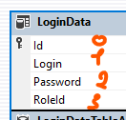
Если я хочу сравнить логин, я возьму allLogins.Rows[i][1]. Хочу сравнить пароль - allLogins.Rows[i][2]. Все я приведу к стрингу, чтобы сравнение было точным
Таким образом условие будет выглядеть вот так
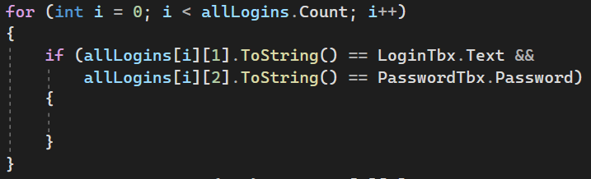
- Код войдет в это условие только если и логин, и пароль, был верным. А если он верный, тогда нам остается только определиться какое окно открыть, согласно роли пользователя. Роль я возьму через Rows[i][3], так как у меня это 4 столбец
Если роль 1, тогда открою первое окно. 2 – второе окно
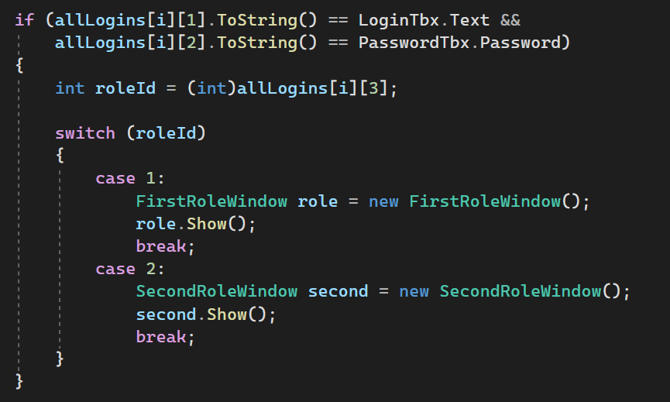
Итогом будет следущее
